# Isadora Duncan

(danseuse et choréograph - danse moderne)

26 ou 27/05/1877 São Francisco, California, USA

14/09/1927 (50 ans) Nice, FR

- éduquée par sa mère, pianiste de talent sacrifiée au foyer familial, à la liberté et à l’amour pour la nature et pour les arts, Isadora montre un talent précoce pour la danse, mais elle refuse d’apprendre la danse académique et de se plier au joug des pointes, des corsets et des collants.

- adulte, Isadora poursuit sa quête du naturel et du spontané dans l’art à des fins bientôt pédagogiques autant qu’artistiques.

- 1877 : cadette de 4 enfant

- connaît très petite la misère et l’injustice sociale

- éduquée par sa mère (pianiste)

- a l’amour pour la nature et pour les arts

- talent précoce pour la danse

- a récusé d’apprendre la danse a l’académie classique

- elle a commencé par la comédie musicale et pantomimes

- 1900 : arrive à europe

- remarque aux salons de Londres, Paris, Munich et Berlin

- les principales activités sont à Paris

- soutenue par Loie Fuller

- modèle idéal de artistes à Paris : dessinateurs, sculpteurs et photographies, notament Rodin, Bourdelle…

+ révolutionna la pratique de la danse

+ liberté d’expression

+ influencée par son frère Raymond Duncan - hellénisme

+ l’improvisation chorégraphique

+ contre des style rigides de l’époque

+ rejetait le pas traditionnelle

+ précurseur contre l’imposée au corps

+ féministe

+ référence au tableau de Sandro Botticelli – Le Printemps – peinture allégorique (1478-1482 – période de la Première Renaissance) – Célébration   
- utilise le modèle des figures antiques grecs

- privilégiait la spontanéité et le naturel

+++ pieds nudes pour sentir le sol

- écharpes clinquantes

- fausses tuniques grecques

- mythologie grecques

- figure dans saint

- danse rituels

- danse dehors

- libération du corps

- s’affranchi de la musique et trouve la musicalité interne

- utilisation de compositions n’ai fait pas pour la danse , comme Mozart, Bach…

- 1907 :rencontre Jo Davidson

* etude au crayon aux lignes nettes

* courbes harmonieuses des muscles des jambes et bras de la danseuse

Etre venu en Europe <<pour amener une renaissance de la religion au moyenne de la danse pour révéler la beauté et la sainteté du corps humain par l’expression de ses mouvements, et non pour distraire après-dîner de bourgeoise gavés>>

« je croix que l’amour le plus élevé est une pure flamme spirituelle qui ne dépend pas nécessairement du sexe du bien-aimé. »

« Le plexus solaire est le centre de l’émotion » professera-t-elle plus tard.

« L’art, c’est d’abord le rythme de la nature, c’est le mouvement des vagues, des vents, des nuages, des fleurs de tout ce qui vit autour de nous, jusqu’aux parcelles les plus infimes de la matière ».

>> develop and label a concept of natural breathing, which she identified with the ebb and flow of ocean waves.

>> define movement based on natural and spiritual laws rather than on formal considerations of geometric space.

>> compare dance to the other arts, defending it as a primary art form worthy of "high art" status.

>> develop a philosophy of the dance.

>> deemphasize scenery and costumes in favor of a simple stage setting and simple costumes.

Bio :

<http://lapetitemelancolie.com/category/danse/isadora-duncan/> :

Elle dansait pieds nus, refusait le mariage, méprisait les conformismes, entendait vivre libre et “sans limites” selon sa devise. Véritable provocatrice, passionnée, audacieuse, bohème, Isadora Duncan a révolutionné la danse, bousculé les conventions de la danse classique académique dont elle rejetait les codes et les règles strictes en prônant une danse inspirée par la mythologie grecque et un retour à la symbiose du corps et de la nature. Vêtue de tuniques selon la mode de la Grèce Antique, Isadora a créé un style chorégraphique basé sur l’improvisation.

“Une relation permanente, absolue et universelle, unit la forme au mouvement ; c’est là l’unique grand principe sur lequel je prétends m’appuyer car une même unité rythmique court à travers toutes les manifestations de la nature. L’eau, le vent, les plantes, les êtres vivants, les particules de la matière elle-même obéissent à ce ryhtme souverain dont la ligne principielle est l’ondoiement. la nature ne suggère nulle part des sauts ou des ruptures, il existe entre tous les états de la vie une continuité, un courant que le danseur doit respecter dans son art s’il ne veut pas devenir un pantin dénué de toute beauté. Chercher dans la nature les formes les plus belles et découvrir le mouvement qui exprime l’âme de ces formes, voilà la mission du danseur.” (1916, extrait du livre, La Danse de l’avenir, Isadora Duncan, éditions Complexe, 2003)

Véritable prêtresse de la modernité, elle n’a jamais caché son attirance pour le communisme et la révolution russe en dansant sur l’Etude révolutionnaire de Chopin vêtue d’une tunique rouge. Elle a même tenté d’ouvrir une école populaire à Berlin, puis Paris et Moscou. Mais de sa vie entre les studios d’artistes de Londres, Paris, Berlin, en passant par la Grèce et des voyages en forme d’épopée antique et les grands palaces, ses amours difficiles et torturés avec l’acteur anglais Craig Gordon, le milliardaire paris Singer ou encore le poète Serge Essenine, on ne retient finalement de sa vie que sa fin tragique. Celle que l’on surnommait “Isadorable” est morte le 14 septembre 1927 dans une Bugatti, étranglée par son écharpe.

“La liberté de la femme”

“Si mon art devait être symbolique de quelque chose, ce serait de la liberté de la femme et de son émancipation vis-à-vis des préjugés qui sont la lice et la trame du puritanisme de la Nouvelle-Angleterre.

Exposer son corps est un geste artistique, le dissimuler revient à commettre une vulgarité. Lorsque je danse, je ne fais pas appel aux instincts les plus bas de l’humanité comme le font, aux spectacles de variétés, vos filles à demi-nues.

(…) La nudité est authentique, c’est de la beauté, c’est de l’art. C’est pourquoi elle ne peut jamais être ni vulgaire ni immorale. Si ce n’était pour avoir chaud, je ne porterais jamais de vêtements. Mon corps est le temple de mon art. (…) Le corps est beau, il est réel, il est vrai, il est libre. Il devrait susciter la vénération, non la répugnance car l’artiste est tout entier, corps et âme, dévoué à l’art.

Quand je danse, je me sers de mon corps comme un musicien de son instrument, un peintre de sa palette et de ses pinceaux ou comme un poète des images issues de son imagination. Parce que je veux fondre mon image et mon corps en une seule et même image de beauté, je refuse de m’envelopper dans des vêtements gênants, de m’entraver les membres ou de couvrir la gorge. (…)” Isadora Duncan 1922,

{extrait du livre, La Danse de l’avenir, Isadora Duncan, éditions Complexe, 2003, pp. 104-105.}

<http://lapetitemelancolie.com/2012/01/14/isadora-duncan-1877-1927/>:

Duncan was born in the United States but lived in Western Europe for the majority of her life, and essentially formed the basis of American Modern Dance. In a time when the traditional forms of dance and movement, particularly when it cam to ballet, were heavily indoctrinated, Duncan broke free by emphasising dance that was in touch and comfortable with the body and performed in unrestricted clothing and/or barefoot.

Duncan began dancing at a young age when her and her sisters taught dancing lessons to San-Franciscan children in order to bring in money for their mother who had divorced their father in 1880. When she was 22 she decided to move to London and then France and within two years she was beginning to make a name for herself. In 1909 she had enough money to open up her own dance school in a two story apartment which is also where she lived. Duncan’s theory for dance incoporated a much less institutionalised methodology as she focused on free and natural movements inspired by Ancient Greek Dance, folk dancing, nature and natural forces and incorporated an American emphasis on athleticism.

By 1924, after a brief stint in Moscow and a few years performing in and around Europe, Duncan opened up three new dancing schools: one in Grunewald (Germany), one in Paris and one in Moscow.

Duncan was very radical for a woman caught in the turn of the century. She was a fan of Communism, bisexual and had two children out of wedlock and to different men. Her daughter Dierdre (born September 24, 1906) and her son Patrick (May 1, 1910) both died in a car crash in 1913. Not long after it was rumoured that Duncan was in a relationship with Eleanor Duse (an Italian actress), something that has never been proven. In 1922 she married a Russian poet, Sergei Yesenin who was 18 years younger than her. His alcoholism brought her negative publicity and a year after they married he was institutionalised in a mental hospital, commiting suicide in 1925.

Duncan’s money troubles, alcoholism and scandalous love life are said to be the cause of her diminishing talent later in life as she moved from hotel to hotel across Paris and the Mediterranean, running up huge debts.

Duncan died on September 14, 1927. She was a passenger in a car driven by her rumoured lover, Benoît Falchetto a French/Italian mechanic. Duncan was always fond of long scarves and the one that was wrapped around her neck became caught in the spokes of the wheels causing her to be pulled out of the car on to the road with enough force so that she was probably killed instantly.

Livres :

+ la danse de l’avenir

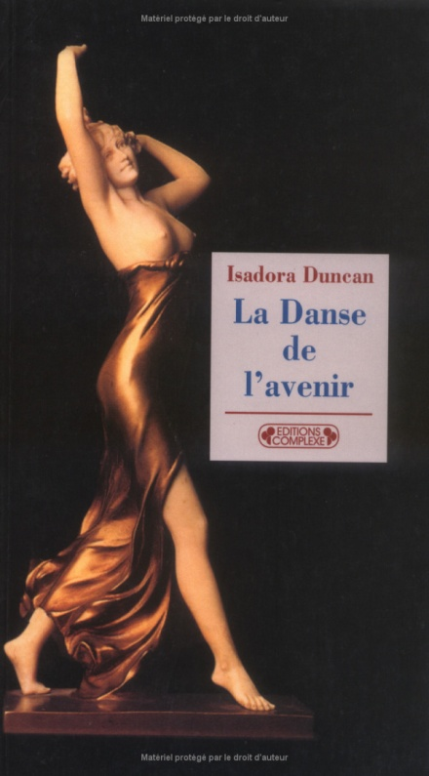

+ catalogue d’expo du musée Bourdelle 2009 – Isadora Duncan, une sculpture vivante Juliette Laffon Helene Pinet Stephanie C

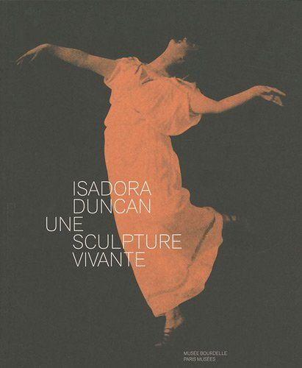

+ Modern Gestures Abraham Walkowitz Draws Isadora Duncan Dancing Ann Cooper Albri

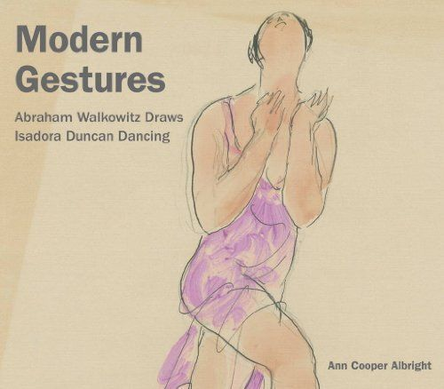

+ ISADORA DUNCAN AMERICAN DANCER.RETURN TO THE MODEL OF ANCIENT GREEK FIGURES

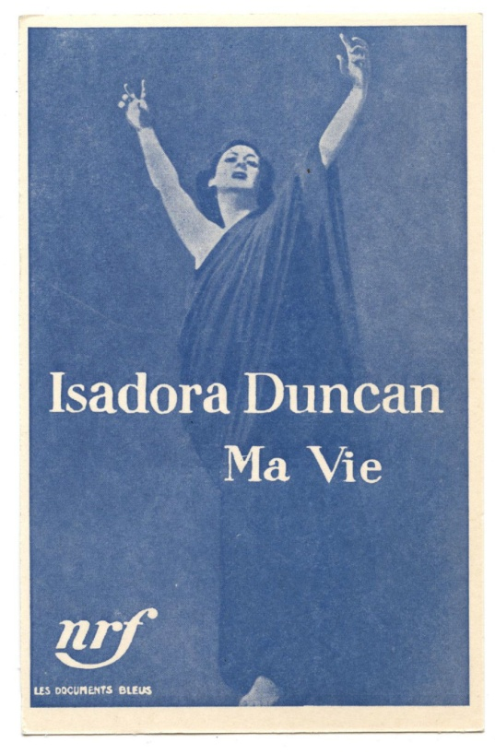

Lecture d’image:

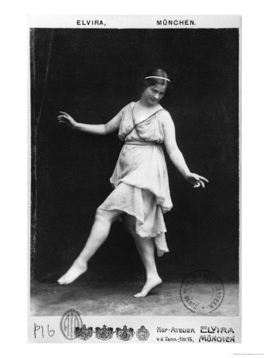

>> elle est pieds nus pour sentir le sol

>> elle porte une tunique qui dégage bras et jambes et libère la taille.

>> Sans entraves vestimentaires, la danseuse est entièrement à l’écoute de son corps.

>> La photographie a été prise en studio

>> la photo ne révèle pas le rapport privilégié de la danseuse avec la nature. Elle révèle par contre une autre source d’inspiration, l’antiquité, qu’elle a étudié dans les musées et en Grèce.

>> Isadora Duncan laisse résonner en elle la nature, une musique, un poème, des images de l’antiquité, une atmosphère pour donner naissance à une gestuelle inspirée et totalement originale.

>> Les artistes de son temps, fascinés, ont tenté de capter par leurs dessins et leurs

sculptures le sentiment de liberté qui se dégage de sa danse et la fluidité de ses

mouvements.